**城信通信息网站**

**摘要: 该文将从用户对象、需求分析、市场分析、技术路线、实践意义、工作量验收方向、项目最终目标七个方面进行阐述。**

随着网络的发展，信息能够跨区域、跨时域的传递，信息全球化已经成为现实。这使得21世纪变成了信息泛滥年代，然而在浙江大学城市学院仍存在信息不通畅的问题，经分析，我校缺少一个私有的校内信息共享平台。因此，我们小组拟定“诚信通”信息网站为我们小组的课程项目。

**1、用户对象：**全城院学生及工作人员

**2、需求分析：** 学生在校园生活中既是求助者又是施助者，然而茫茫人海，当你寻求帮助的时候，如：选课问题、个人物品丢失问题、门票的紧急出手问题等，却不知道找谁，通过什么方式来找。一年前，曾在微信中出现过一个叫做城院二师兄的个人微信账号，求助的同学向他发送求助信息，二师兄再将收到的信息发送到朋友圈，让求助者联系到施助者，每天都有3-4条的求助信息在朋友圈显示，但这个过程繁琐，如ER-1图，城院二师兄的工作量极大，最终二师兄因这个方式没有盈利的商业模式以失败告终。然而，这个需求仍旧存在，这个需求仍需满足，所以我认为开发一个信息网站，如CC98.org这类网站，实现p2p（person to person)，用开放的计算机平台实现用户直接联系，如ER-2图，作为软件工程的学生开发一个非盈利的网站服务校友是我们的义务。

n

施助者

网站

求助者

m

ER-2图

n

施助者

1

1

1

n

1

1

1

朋友圈

城院二师兄

微信

求助者

ER-1图

**3、市场分析：**目前市场已存在类似的现存网站，如闲鱼，它专门用来特定区域内的闲置物品交易，但是用户如果不下载闲鱼App则只能进行浏览，不能与商家交流或交易，而我们的网站完全避免了这类情况，因为我们只负责商品信息的发布，学生用户自行在网站中留言、获取联系方式。最大的对手是百度贴吧，它已经完成了我们的所需的所有功能，因为贴吧中的功能都是通过用户发布的帖子实现的。但是他没有功能的分类，用户需要在成千上百个帖子中找到自己想要的帖子，如需翻页还要登入百度账户，用户的体验存在提高，而我们要做的就是实现各个功能的划分，方便用户的搜索、讨论和提问。最根本的问题是，这些都是公共网站，我们需要一个属于城院学生自己的一个论坛网站，如浙大的cc98.org、浙工大的bbs.zjut.cc如图1-浙工大论坛主页等。

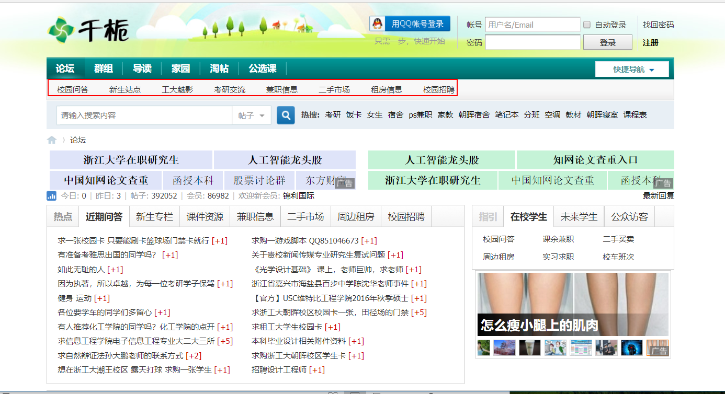

图1-浙工大论坛主页

**4、技术路线：**

**4.1**网页前端采用bootstrap框架，其优势为PC端和移动端自适应大小；

**4.2**服务器方面选择租用百度云的服务器，并用Java语言进行开发设计；

**4.3**数据库软件为 MySQL

**5、实践意义：**

**5.1**在实现用户浏览网站这一功能过程中，开发者能实践2018春季学期的《计算机网络》这一课程知识，学以致用；

**5.2**在实现网站数据库开发的工程中，采用Java语言连接MySQL，能让开发者与2018春季学期的《数据库开发》课程相配套学习；

**5.3**在搭建网站的过程中，必要学习前端的设计方式，这能让大二的学生了解前端，日后工作能与前端工程师交流或成为前端工程师

**6.工作量验收方向：**该项目的工作量将重点体现在前端的设计和文档(便于接手的低年级同学了解掌握该网站，进行维护或二次开发)的书写这两方面

**7.项目最终目标：**

**7.1**将该网站正式上线，供校友使用；

**7.2**维护该网站，并将其传承给低年级同学

参考文献：

浙江大学学校论坛：cc98.org

浙江工业大学学校论坛：https://bbs.zjut.cc/